ΟΔΗΓΙΕΣ ΣΥΝΔΕΣΗΣ ΤΩΝ ΠΡΩΤΟΕΤΩΝ ΦΟΙΤΗΤΩΝ
Για να μπορέσετε να συμμετέχετε στην παρακολούθηση των μαθημάτων που θα πραγματοποιηθούν ηλεκτρονικά, ακολουθήστε τις παρακάτω οδηγίες σύνδεσης μέσω του προσωπικού σας υπολογιστή. Ξεκινήστε τη διαδικασία σύνδεσης στο μάθημα 30 λεπτά πριν την έναρξη του.
- Ανοίξτε έναν συμβατό browser πχ. Google, chrome, edge, Vivaldi, κ.α. –όχι Firefox ή Internet explorer.
- Κάνετε κλικ στο link που έχει αναρτηθεί για το μάθημα που θέλετε να παρακολουθήσετε.
- Σας ανοίγει ερώτηση: Με ποιόν τρόπο θέλετε να συμμετάσχετε στην σύσκεψη του Teams: Επιλέξτε συνέχεια σε αυτό το πρόγραμμα περιήγησης.
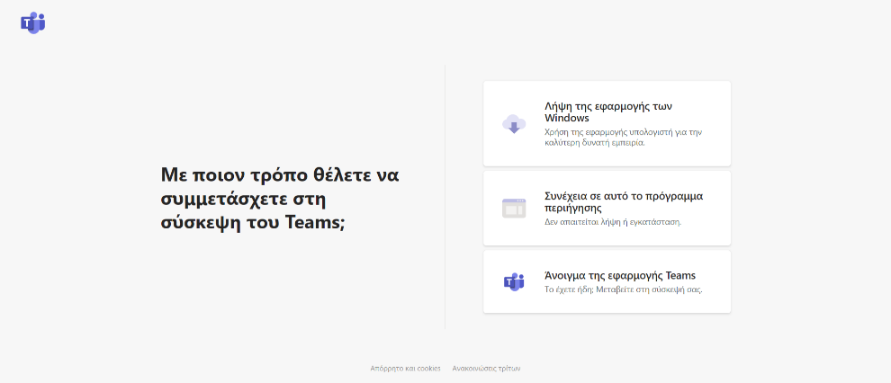
- Συμπληρώστε το ονοματεπώνυμό σας και επιτρέψτε την χρήση της κάμερας και του μικροφώνου.
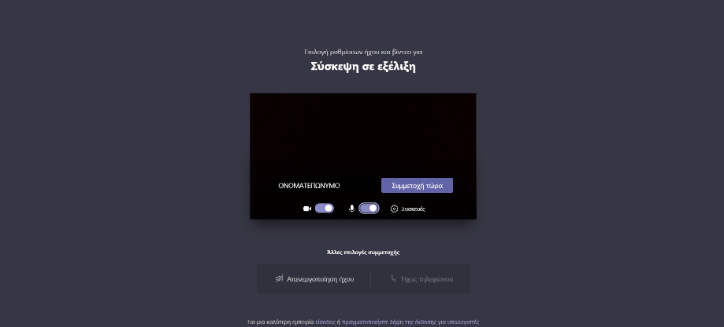

6.Τέλος πατήστε συμμετοχή τώρα.

